宁夏紫光天化蛋氨酸有限责任公司
2017年自行监测方案
1.企业基本情况
宁夏紫光天化蛋氨酸有限责任公司位于中卫市工业园区，主要为年产2×5万吨饲料级DL-蛋氨酸及产业配套项目和年产5万吨甲硫醇钠溶液（含量21%）。主体工程有：硫化氢和二硫化碳制备、丙烯醛制备、丙烯酸生产装置区、甲硫醇合成、甲硫基代丙醛合成、海因合成和水解、氰化钠生产装置区、蛋氨酸制备、硫酸钠、硫酸铵生产装置区。企业信息表见表1-1。
表1-1 企业信息表见表
企业名称 | 宁夏紫光天化蛋氨酸有限责任公司
地址 | 中卫市工业园区
法人代表 | 熊泽春
联系人 | 刘云 | 联系方式 | 15826220382
所属行业 | 化工行业 | 生产周期 | 全年
重点污染源类别 | 废水重点源
自行监测开展方式 | 自动监测+手工监测  （手工监测委托宁夏中科精科检测技术有限公司监测）

2.工艺简述及产污环节
2.1工艺简述
本项目工艺流程图见图1-1。
图1-1 工艺流程图
2.1.1产污环节及治理措施
本项目生产过程中产生的污染物有废水、废气及噪声，各单元、车间产生的污染物来源及治理措施见表2-1。
表2-1 各单元、车间产生的污染物来源及治理措施一览表
污染物来源 |  |  | 污染处理设施名称 |  |  | 污染物
废水
所有生产单元、车间产生的废水 |  |  | 污水处理站 |  |  | 氨氮、化学需氧量、悬浮物、氰化物、硫化物、生化需氧量
污水处理站出水 |  |  | 中水回用系统 |  |  | 悬浮物、生化需氧量、PH、化学需氧量、氨氮
废气
熔硫废气 |  |  | 冷凝回收 |  |  | 颗粒物、臭气浓度
克劳斯尾气 |  |  | 氨法脱硫 |  |  | 颗粒物、二氧化硫、氮氧化物
加热炉废气 |  |  | 排放口 |  |  | 颗粒物、二氧化硫、氮氧化物排放浓度及排放速率
硫化氢加热炉废气 |  |  | 排放口 |  |  | 颗粒物、二氧化硫、氮氧化物排放浓度及排放速率
氰化钠吸收塔尾气 |  |  | 焚烧炉 |  |  | 颗粒物、二氧化硫、氮氧化物、氰化氢排放浓度及排放速率
硫铵干燥尾气 |  |  | 喷淋 |  |  | 颗粒物排放浓度及排放速率
鳞板焚烧炉 |  |  | 急冷塔+布袋除尘器 |  |  | 颗粒物、二氧化硫、氮氧化物、氰化氢排放浓度及排放速率
废气废液焚烧炉 |  |  | 氨法脱硫、芬顿氧化除臭 |  |  | 颗粒物、二氧化硫、氮氧化物  硫化氢、一氧化碳、氨、甲硫醇、甲硫醚、二硫化碳、丙烯醛、丙烯、二噁英排放浓度及排放速率、臭气浓度
丙烯醛尾气焚烧炉 |  |  | 焚烧炉 |  |  | 颗粒物、二氧化硫、氮氧化物、丙烯醛排放浓度及排放速率
生物除臭系统 |  |  | 生物滴虑、UV光解、活性炭吸附 |  |  | 甲醇、硫化氢、甲硫醇、甲硫醚、丙烯醛、TPMA排放浓度及排放速率、臭气浓度
噪声
所有生产单元、车间设备 |  |  | 消声、减振、隔声、低噪 |  |  | 噪声
固废
序号 | 来源 | 废渣名称 |  | 主要  组成 | 性质 |  | 产生量  （t/a） | 治理措施 | 排放量  （t/a）
S（1）-1-1 | （1）-1单元 | 硫磺过滤废渣 |  | 硫磺 | 危废  （HW34） |  | 280.00 | 送宁夏德坤环保科技实业集团有限公司处置 | 0
S（1）-1-2 |  | 硫回收工序废催化剂 |  | Al2O3 | 一般 |  | 16.5. | 由供应商负责回收处理 | 0
S（1）-1-1 | （1）-2单元 | 丙烯氧化废催化剂 |  | Al2O3 | 一般 |  | 26.00 |  | 0
S（1）-3-1 | （1）-3单元 | 甲硫醇合成废触媒 |  | Al2O3、Mo、Fe | 一般 |  | 30.00 |  | 0
FY（1）-4-1 | （1）-4单元 | 脱轻组分真空分离罐废液 |  | 丙烯醛、甲硫醇 | 废液  （HW06） |  | 92.02 | 送至（1）-9单元焚烧 | 0
FY（1）-4-2 |  | 脱重组分真空分离罐废液 |  | TPMA | 废液  （HW06） |  | 4219.48 | 送至（1）-9单元焚烧 | 0
S（1）-8-1 | （1）-8单元 | 天然气净化产生的废活性炭 |  | 活性炭 | 危废  （HW06） |  | 9.96 | 送宁夏德坤环保科技实业集团有限公司处置 | 0
 |  | 液氨净化产生的废活性炭 |  | 活性炭 | 危废  （HW06） |  | 10.08 |  | 0
S（1）-8-1 |  | 氰化氢反应器产生的废催化剂 |  | 铂金网 | 一般 |  | 0.0168 | 由供应商负责回收处理 | 0
S（1）-13 | 生活  垃圾 | 生活垃圾 |  | 办公生活垃圾 | 一般 |  | 202.5 | 城市垃圾场处理 | 0
S（1）-14 | 废水处理站 | 污泥 |  | 污泥 | 一般 |  | 1500 | 园区工业固废填埋场
S-（1）-11 | 生物除臭 | 废活性炭 |  | 活性炭 | 危废  （HW06） |  | 6.34 | 送宁夏德坤环保科技实业集团有限公司处置 | 0
3.污染物排放方式及去向
本项目废水排放方式为连续排放，排放去向至美利源水务有限公司污水处理厂；废气经处理设施处理后排放至大气环境；固体废物具体处置情况见表2-1。
4.监测点位、项目及频次
按照《自行监测技术指南》相关要求及企业《宁夏紫光天化蛋氨酸有限责任公司2×5万吨饲料级DL-蛋氨酸及产业配套项目环境影响评价书》和验收报告等相关资料，结合企业生产排污特点，确定监测点位，项目及频次。
4.1废水监测点位、项目及频次
废水监测点位、项目、频次及开展监测方式见表4-1。
表4-1 废水监测点位、项目、频次及开展监测方式
处理设施 | 监测点位 | 点位编号 | 项目 | 监测频次 | 监测方式
污水处理站 | 出口 | 1 | 氨氮、化学需氧量 | 连续监测 | 安装在线
 |  |  | 悬浮物、氰化物、硫化物 | 每月监测1次，每次4个频次（混合样） | 中卫市明源水质检测有限公司
 |  |  | 生化需氧量 | 每月监测1次，每次4个频次（混合样） | 委托宁夏中科精科检测技术有限公司监测
中水站 | 出口 | 1 | 悬浮物、生化需氧量
 |  |  | PH、化学需氧量、氨氮 | 每月监测1次，每次4个频次（混合样）
其他要求 | 安装自动在线监测设备的项目没有通过有效性审核的、在线监测设备发生故障或维修时，企业立即启动手工自行监测，监测频次参照《自行监测技术指南》

4.2废水监测方法及使用仪器
废水监测分析方法及分析仪器见表4-2。
表4-2 废水污染物分析方法一览表
项目 | 分析方法 | 方法来源 | 使用仪器 | 鉴定时间
氨氮 | 自动检测 | / | 在线分析仪 | /
化学需氧量 | 自动检测 | / | 在线分析仪 | /
水温 | 水温计法 | GB 13195-91 | 水温计 | 2017.7.1
生化需氧量 | 稀释接种法 | HJ502.2009 | 生化培养箱
悬浮物 | 重量法 | GB11901.1989 | FA-2104B型 | 2017.1.6
氨氮 | 纳氏试剂比色法 | HJ/T101--2003 | 可见光度计 | 2017.1.6
化学需氧量 | 重铬酸钾氧化分光光度法 | HJ/T377--2007 | 可见光度计 | 2017.1.6
硫化物 | 亚甲蓝光度法 | GB/T 16489-1996 | 可见光度计 | 2017.1.6
氰化物 | 异烟酸-吡唑啉酮光度法 | HJ 484-2009 | 可见光度计 | 2017.1.6

4.3废气监测点位、项目及频次
废气监测点位、项目、频次及开展监测方式见表4-3。
表4-3 废气监测点位、项目、频次及开展监测方式
污染源 |  | 治理设施 | 监测点位 | 点位数 | 监测项目 | 监测频次 | 监测方式
有组织废气
一单元 | 熔硫废气 | 冷凝回收 | 出口 | 1 | 颗粒物排放浓度及排放速率、臭气浓度 | 每半年监测1次，每次3个频次 | 委托宁夏中科精科检测技术有限公司监测
 | 克劳斯尾气 | 氨法脱硫 | 出口 | 1 | 颗粒物、二氧化硫、氮氧化物 | 连续监测 | 安装在线
 |  |  |  |  | 硫化氢、氨排放浓度及排放速率 | 每半年监测1次，每次3个频次 | 委托宁夏中科精科检测技术有限公司监测
 | 加热炉废气 | 排放口 | 出口 | 1 | 颗粒物、二氧化硫、氮氧化物排放浓度及排放速率
三单元 | 硫化氢加热炉废气 | 排放口 | 出口 | 1 | 颗粒物、二氧化硫、氮氧化物排放浓度及排放速率
八单元 | 氰化钠吸收塔尾气 | 焚烧炉 | 出口 | 1 | 颗粒物、二氧化硫、氮氧化物、氰化氢排放浓度及排放速率
 | 硫铵干燥尾气 | 喷淋 | 出口 | 1 | 颗粒物排放浓度及排放速率
九单元 | 鳞板焚烧炉 | 急冷塔+布袋除尘器 | 出口 | 1 | 颗粒物、二氧化硫、氮氧化物、氰化氢排放浓度及排放速率
 | 废气废液焚烧炉 | 氨法脱硫、芬顿氧化除臭 | 出口 | 1 | 颗粒物、二氧化硫、氮氧化物 | 连续监测 | 安装在线
 |  |  |  |  | 硫化氢、一氧化碳、氨、甲硫醇、甲硫醚、二硫化碳、丙烯醛、丙烯、二噁英排放浓度及排放速率、臭气浓度 | 二噁英、TPMA：每年检测一次，其余项目  每半年监测1次，每次3个频次 | 氰化氢、甲硫醇、甲硫醚丙烯、二噁英、TPMA：外送委托上海德奈斯检测技术有限公司监测  其余项目委托宁夏中科精科检测技术有限公司监测
 | 丙烯醛尾气焚烧炉 | 焚烧炉 | 出口 | 1 | 颗粒物、二氧化硫、氮氧化物、丙烯醛排放浓度及排放速率
十一单元 | 生物除臭系统 | 生物滴虑、UV光解、活性炭吸附 | 出口 | 3 | 甲醇、硫化氢、甲硫醇、甲硫醚、丙烯醛、TPMA排放浓度及排放速率、臭气浓度
无组织废气
无组织废气 | 厂区 | 厂界 | 上风向1个对照点，下风向3个监控点(小时值) |  | 颗粒物、甲醇、硫化氢、甲硫醇、甲硫醚、丙烯醛、氨、同时记录气象参数 | 每年监测1次，每次4个频次 | 委托宁夏中科精科检测技术有限公司监测
其他要求 | 1.九单元二噁英和十一单元TPMA两项无监测能力需外送委托监测(上海德奈斯检测技术有限公司)  2.安装自动在线监测设备的项目没有通过有效性审核的、在线监测设备发生故障或维修时，企业立即启动手工自行监测，监测频次参照《自行监测技术指南》中相关要求进行
4.4废气监测方法及使用仪器
按照《固定污染源排气中颗粒物测定与气态污染物采样方法》（GB／T16157－1996）、《固定源废气监测技术规范》（HJ/T397-2007）的规定执行。废气监测分析方法及分析仪器见表4-4。

表4-4 废气监测方法及使用仪器
项目 | 监测方法 |  | 使用仪器
 | 分析方法 | 方法来源 | 仪器名称 | 仪器型号 | 生产厂家 | 鉴定日期
颗粒物 | 自动检测 | / | 在线分析仪 | / | / | /
二氧化硫 | 自动检测 | / | 在线分析仪 | / | / | /
氮氧化物 | 自动检测 | / | 在线分析仪 | / | / | /
颗粒物 | 重量法 | GB/T16157-1996 | 电子天平 | FA-2104B型 | 上海越平仪科 | 2017.7.1
 |  |  | 自动烟尘测试仪 | 崂应3012H型 | 青岛崂山应用技术所 | 2017.7.1
二氧化硫 | 定电位电解法 | HJ/T57-2000 | 青岛众瑞烟气测试仪 | ZR-3200型 | 青岛众瑞智能仪器有限公司 | 2017.7.1
氮氧化物 | 定电位电解法 | 《空气和废气监测分析方法》第四版（增补版）
硫化氢 | 亚甲基蓝分光光度法 | / | 可见分光光度计 | 721 | 天津冠泽科技有限公司 | 2017.1.6
氨 | 纳氏试剂分光光度法 | HJ 533-2009 | 可见分光光度计 | 721 | 天津冠泽科技有限公司 | 2017.1.6
氰化氢 | 异烟酸-吡唑啉酮分光光度法 | HJ/T 28-1999 | 可见分光光度计 | 721 | 天津冠泽科技有限公司 | 2017.1.6
一氧化碳 | 非色散红外吸收法 | HJ/T44-1999 | 非色散红外气体分析仪 | / | / | /
甲硫醇 | 气象色谱法 | GB/T 14678-1993 | 气象色谱仪 | SP-3420A | 北京分瑞利仪器有限公司 | 2017.1.6
甲硫醚 | 气象色谱法 | GB/T 14678-1993 | 气象色谱仪 | SP-3420A | 北京分瑞利仪器有限公司 | 2017.1.6
二硫化碳 | 气象色谱法 | GB/T 14678-1993 | 气象色谱仪 | SP-3420A | 北京分瑞利仪器有限公司 | 2017.1.6
丙烯醛 | 高效液相色谱法 | HJ683-2017 | 液相色谱仪 | 1220LC | 美国安捷伦 | 2017.1.6
丙烯 | 高效液相色谱法 | GB/T160.39-2007 | 气质连用仪 | 1220LC | 美国安捷伦 | 2017.1.6
甲醇 | 气象色谱法 | HJ/T33-1999 | 气象色谱仪 | SP-3420A | 北京分瑞利仪器有限公司 | 2017.1.6
二噁英 | 同位素稀释高分辨气象色谱质谱法 | HJ77.2-2008 | 二噁英烟尘采样器 | / | / | /
甲硫基代丙醛(TPMA) | 工作场所空气有毒物质测定 | GBZ/T160.54-2007 | 气质连用仪 | / | / | /
臭气浓度 | 三点比较式臭袋法 | GB/T14675-93 | / | / | / | /

4.5噪声监测点位、项目及频次
厂界噪声按照 《工业企业厂界噪声测量方法》（GB12349－2008） 的规定进行监测，监测点位、项目和频次见表4-5，噪声监测方法及使用仪器见表4-6。
表4-5 监测点位、因子和频次及开展监测方式
监测项目 | 监测点位 | 监测因子 | 监测频次 | 监测方式
厂界噪声 | 厂区东、南、西、北侧厂界各布2个监测点位（共8个点位） | 连续等效A声级 | 每季度监测1次，每次昼间、夜间各监测1次 | 委托宁夏中科精科检测技术有限公司监测

表4-6 噪声监测方法及使用仪器
监测方法 | 使用仪器 | 仪器型号 | 仪器测量值范围 | 鉴定时间
《工业企业厂界环境噪声排放标准》（GB12348-2008） | AWA5680 | AWA6221B | 35-130dB（A） | 2017.7.01

4.6监测点位布设

无组织废气和厂界噪声监测点位布设图见图4-1，有组织废气和废水点位不布设图见图4-2。

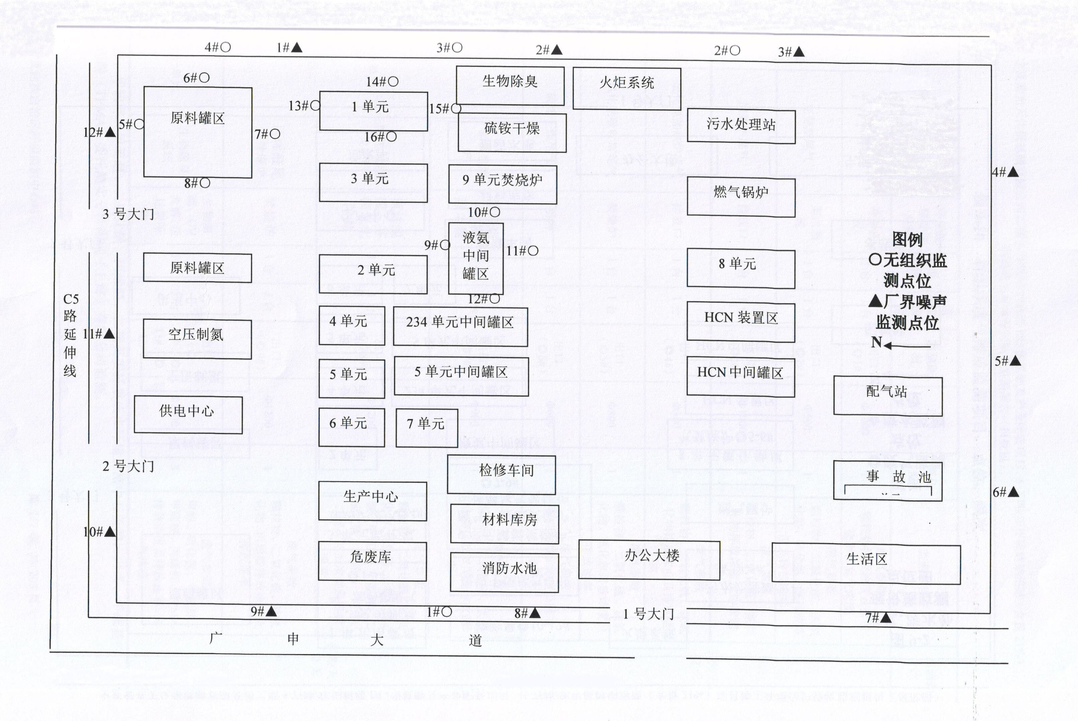
图4-1 无组织废气和厂界噪声监测点位布设图

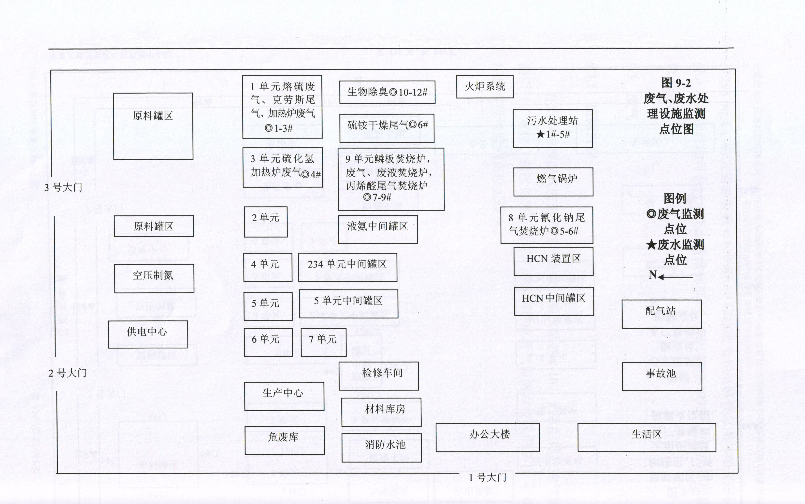
图4-2 有组织废气和废水监测点位布设图

5. 执行标准
5.1废气排放标准
本次监测有组织废气分别执行《大气污染物综合排放标准》（GB16297-1996）、《恶臭污染物排放标准》（GB14554-93）和《危险废物焚烧控制标准》（GB18484-2001）标准限制，无组织废气执行《大气污染物综合排放标准》（GB16297-1996）和《恶臭污染物排放标准》（GB14554-93）标准限值，详见表5-1。

表5-1 废气污染物排放执行标准
废气类型 | 监测点位 | 监测项目 | 标准限制（mg/m³） | 执行标准
有组织废气 | 熔硫废气 | 颗粒物 | 120 | 《大气污染物综合排放标准》（GB16297-1996）表2二级标准
 | 克劳斯尾气 | 硫化氢 | / | 《恶臭污染物排放标准》（GB14554-93）表2标准
 |  | 氨 | /
 | 加热炉废气 | 颗粒物 | 120 | 《大气污染物综合排放标准》（GB16297-1996）表2二级标准
 |  | 二氧化硫 | 550
 |  | 氮氧化物 | 240
 | 硫化氢加热炉废气 | 颗粒物 | 120
 |  | 二氧化硫 | 550
 |  | 氮氧化物 | 240
 | 氰化钠吸收塔尾气 | 颗粒物 | 120
 |  | 二氧化硫 | 550
 |  | 氮氧化物 | 240
 |  | 氰化氢 | 1.9
 | 硫铵干燥尾气 | 颗粒物 | 120
 | 鳞板焚烧炉和  废气、废液焚烧炉 | 颗粒物 | 80 | 《危险废物焚烧控制标准》（GB18484-2001）表3（300-2500kg/h)焚烧容量
 |  | 二氧化硫 | 300
 |  | 氮氧化物 | 500
 |  | 二噁英 | 0.5TEQng/m³
 |  | 一氧化碳 | 80
 |  | 硫化氢 | / | 《恶臭污染物排放标准》（GB14554-93）表2标准
 |  | 氨 | /
 |  | 甲硫醇 | /
 |  | 甲硫醚 | /
 |  | 二硫化碳 | /
 |  | 丙烯醛 | 16 | 《大气污染物综合排放标准》（GB16297-1996）表2二级标准
 |  | 丙烯 | 0.39 | 环评批复
 | 丙烯醛尾气焚烧炉 | 颗粒物 | 120 | 《大气污染物综合排放标准》（GB16297-1996）表2二级标准
 |  | 二氧化硫 | 550
 |  | 氮氧化物 | 240
 |  | 丙烯醛 | 16
 | 生物除臭系统 | 甲醇 | 190
 |  | 丙烯醛 | 16
 |  | 甲硫醇 | / | 《恶臭污染物排放标准》（GB14554-93）表2标准
 |  | 甲硫醚 | /
 |  | 硫化氢 | /
 |  | TPMA | /
无组织废气 | 厂区 | 颗粒物 | 1.0 | 《大气污染物综合排放标准》（GB16297-1996）
 |  | 甲醇 | 12
 |  | 丙烯醛 | 0.4
 |  | 甲硫醇 | 0.007 | 《恶臭污染物排放标准》（GB14554-93）二级（新建）无组织排放厂界
 |  | 甲硫醚 | 0.07
 |  | 硫化氢 | 0.06
 |  | 氨 | 1.5

5.2废水水排放标准
污水处理站执行《污水综合排放标准》（GB8978-1996）中表4二级标准限制要求；中水处理站执行《城市污水再生利用·工业用水水质》（GB/T19923-2005）敞开式循环冷却水系统补充水水质标准；详见表5-2。

表5-2 水污染物排放浓度限值
监测点位 | 项目 | 单位 | 标准限值 | 执行标准
污水处理站 | pH | 无量纲 | 6-9 | 《污水综合排放标准》（GB8978-1996）中表4二级标准
 | COD | mg/l | 150
 | SS | mg/l | 150
 | 氨氮 | mg/l | 25
 | 氰化物 | mg/l | 0.5
 | 硫化物 | mg/l | 1.0
 | BOD₅ | mg/l | 30
中水处理站 | PH | mg/l | 0.5 | 《城市污水再生利用·工业用水水质》（GB/T19923-2005）敞开式循环冷却水系统补充水水质标准
 | SS | mg/l | 5.0
 | 化学需氧量 | mg/l | 2.0
 | 氨氮 | mg/l | 500
 | BOD₅ | mg/l | 1600

5.3厂界环境噪声排放标准
本次监测厂界环境噪声排放执行《工业企业厂界环境噪声排放标准》（GB12348-2008）3类标准。详见表5-3。

表5-3 厂界环境噪声排放浓度限值 单位：dB(A)
厂界外声环境功能区类别 | 时段
 | 昼间 | 夜间
3 | 65 | 55

6. 质量保证
6.1质量控制
现场监测期间确保设备正常运转，负荷满足监测要求并合理布设监测点位，保证各监测点位布设的科学性和可比性。保证监测分析结果的准确性、可靠性。
废气：监测仪器必须符合国家有关标准及技术规范要求，监测前要对使用的监测仪器用标准气体流量计进行校核（标定）；监测人员均持证上岗，采样和分析过程必须严格按照《固定污染源排气中颗粒物测定与气态污染物采样方法》（GB/T16157-1996）和《空气和废气监测分析方法》（第四版）进行。
废水：
⑴为保证监测数据准确、可靠，在水样的采集、保存、实验室分析和数据处理的全过程中均按照《环境水质监测质量保证手册（第二版）》的要求进行，；
⑵监测分析方法采用国家有关部门颁布的标准分析方法，监测人员均持有上岗合格证，所有监测仪器均经过相关部门检定；
⑶现场采集平行密码样品，实验室分析中采取自控平行双样措施。自控平行双样测定率为10%，加标回收测定率为10%；他控平行密码样测定率为10%。监测分析结果的精密度和准确度均达到质量控制的要求。

厂界噪声：监测仪器均符合国家有关标准和技术要求，测量前后均用AWA6221B型校准器对所使用的噪声统计分析仪进行了校准；监测人员均持证上岗，并严格按照国家《工业企业厂界环境噪声排放标准》（GB12348-2008）规定的技术要求监测。
6.2采样和样品保存方法
废气：手工采样方法的选择参照相关污染物排放标准及GB/T16157、HJ/T397等执行。废气自动监测参照HJ/T75、HJ/T76执行，根据待测物的不同，选择相应的监测规范，通过吸收液采样的样品链接采样管调节流量，确保采样期间流量恒定，采集好的样品尽快分析，通过滤膜采集的样品放在密封的玻璃干燥器中平衡，注明样品编号，平衡好后称重计算。
废水：废水手工采样方法的选择参照相关污染物排放标准及HJ/T91、HJ/T92、HJ493、HJ494、HJ495等执行，根据监测的特点确定本次采样方法为混合采样法，每次采集3个混合样品。每次水样采集前用水样冲洗采样通2～3次，采样时采样通迎着水流方向，水充满后迅速提出水面；采集好的水样冷藏在4℃条件下，贮存于暗处抑制生物活动减缓物理挥发和化学反应速度，根据待测物染污的不同加入相应的化学保存剂保存样品。

7. 监测结果公开时限

按照中卫市环境保护局下发的《关于对全市重点企业自行监测及信息公开工作进行检查的通知》对监测结果明确公开时限的要求，结合自行监测及信息公开办法中要求的监测频次，自行监测信息在监测完毕对数据进行处理审核后，将监测报告和原始记录的复印件在中卫市环境保护局企业自行监测信息公开网站上进行公开，企业自行监测信息公开网站出现故障时，企业应在内部信息网上或中卫日报上进行自行监测数据信息公开。

8.委托监测协议见附件

宁夏紫光天化蛋氨酸有限责任公司（公章）
2017年11月28日

